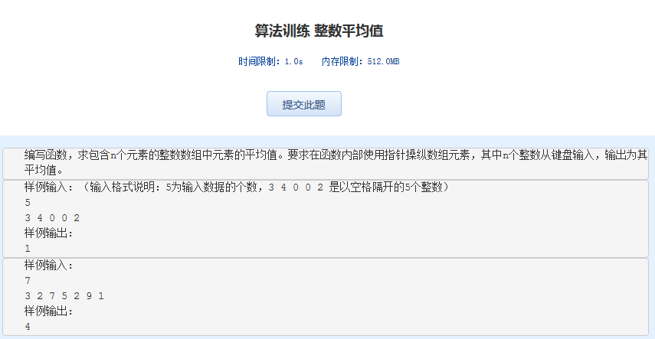算法训练 整数平均值

时间限制：1.0s   内存限制：512.0MB

编写函数，求包含n个元素的整数数组中元素的平均值。要求在函数内部使用指针操纵数组元素，其中n个整数从键盘输入，输出为其平均值。

样例输入: （输入格式说明：5为输入数据的个数，3 4 0 0 2 是以空格隔开的5个整数）  
5   
3 4 0 0 2  
样例输出:  
1

样例输入:   
7  
3 2 7 5 2 9 1  
样例输出:  
4